تحلیلی بر روابط بین صنایع در بازار سهام ایران با استفاده از روش تحلیل شبکه

**چکیده**

**هدف:** تحلیل شبکه، یکی از جدیدترین روش‌ها جهت تحلیل بازار سهام و در ادبیات علوم کمی مفهومی جدید برای نگاه کلان به کل بازار است. از این‌رو، این پژوهش به بررسی و تحلیل شبکه روابط بین صنایع (از طریق سهامدار یا اعضای هیات مدیره مشترک) در بازار سهام ایران می‌پردازد.

**روش‌شناسی:** این پژوهش بر اساس نوع داده‌های جمع‌آوری و تحلیل شده، پژوهشی کمی از نوع تحلیل شبکه است. جامعه آماری کلیه صنایع موجود در بازار سهام ایران است. در بازه زمانی 1390-1394 داده‌ها گردآوری می‌شود و توسط نرم‌افزارهای PreMap و UCINET مورد تجزیه و تحلیل قرار می‌گیرد.

**یافته‌ها:** یافته‌های پژوهش نشان می‌دهد که اکثر صنایع با یکدیگر در ارتباط هستند و تعداد واحدهای ایزوله کم است. در شبکه ارتباطی صنایع، برخی در جایگاه بهتری قرار دارند که این باعث می‌شود توانایی آن‌ها در کسب اطلاعات موثر از طریق خوشه اعضای شبکه بیشتر شود و قدرت تاثیرگذاری بیشتری داشته باشند. همچنین، نتایج مربوط به توزیع پارتو نشان می‌دهد که توزیع قدرت بین صنایع تقریبا به نسبت 70/30 (75/25) است یعنی 70 (75) درصد قدرت در دست 30 (25) درصد صنایع است.

**دانش‌افزایی:** تحلیل الگوی روابط کمک می‌کند تا با آشکارسازی ساختار شبکه‌ای بازار سهام تلاشی در جهت افزایش شفافیت، کاهش ریسک و در نتیجه، بهبود تصمیم‌گیری و خط‌مشی‌گذاری صورت گیرد.

**واژگان كليدي:** صنایع، تحلیل شبکه، بازار سهام ایران.

**طبقه‌بندی JEL:**L14 , G10.

**مقدمه**

بارتون (1968)، معتقد است که در ۳۰ سال گذشته، پژوهش‌های تجربی در مسائل اجتماعی، بر استفاده از روش‌های نمونه‌گیری متکی بوده‌اند. اما، چنین پژوهش‌هایی افراد مختلف را از زمینه اجتماعی آن‌ها جدا کرده و تلاش می‌کند افراد مورد مطالعه با یکدیگر تعامل و ارتباط نداشته باشند. اما اگر هدف اصلی پژوهش فهم رفتار اجتماعی افراد است، باید تلاش کرد گروه‌های اولیه، همسایگان، همسالان، سازمان‌ها، دایره‌های اجتماعی و اجتماعات را شناخت و بر تعاملات، ارتباطات، تکالیف، نقش و کنترل و نظارت اجتماعی تمرکز کرد ]11[. تحلیل شبکه‌های اجتماعی، سازمان‌ها، گروه‌ها و اشخاص در سراسر جهان را به یکدیگر متصل می‌کند. در واقع، علاقه اصلي تحليلگران شبكه، بررسي الگوي عيني پيوندهايي است كه اعضاي (فردي و جمعي) جامعه را به هم پيوند مي‌دهد ]3[.

از طرفی، تاکنون محور اصلی اکثر پژوهش‌های انجام شده در ارتباط با بازار سهام، ویژگی‌های شرکت‌ها و روابط بین اطلاعات و ویژگی‌های شرکت‌ها بوده است. یعنی از زاویه ویژگی و خصوصیت، مسایل بررسی شده است. درحالی‌که ارتباط شرکت‌ها نسبت به هم فارغ از ویژگی‌های آن‌ها می‌تواند اثری تعیین‌کننده در وضعیت مالی و روندهای بازار سهام داشته باشد، که کمتر مورد توجه قرار گرفته است. به عنوان مثال اگر پژوهشی در ارتباط با صنایع انجام می‌شد تنها شرکت‌های موجود در آن صنعت درنظر گرفته می‌شد، اما به تاثیر مواردی مانند این‌که اگر فرد یا سهامداری همزمان عضو هیات مدیره چند شرکت باشند که هر کدام از این شرکت‌ها به صنایع مختلفی تعلق داشته باشند، توجه نمی‌شد. همچنین، به این نیز توجه نمی‌شد که در شبکه ارتباطی بین صنایع که از طریق سهامدار یا اعضای هیات مدیره مشترک ایجاد می‌شود چه صنایعی کلیدی و تاثیرگذارترند.

بنابر آن‌چه گفته شد، این پژوهش به دنبال پاسخ به سه سوال کلیدی است: الف) روابط بین صنایع در بازار سهام ایران از چه الگویی پیروی می‌کند؟ ب) بازیگران کلیدی در این ساختار چه صنایعی هستند؟ پ) توزیع قدرت بین صنایع مختلف به چه صورت است؟ **اولین و مهم­ترین تفاوت میان داده­های شبکه و دیگر پژوهش‌ها این است که داده­های شبکه­ای متشکل از آزمون یک یا چند نوع رابطه در میان مجموعه­ای از کنشگران است** ]16[. **بنابراین،** از آن‌جا که تحلیل شبکه با هدف ساخت و تحلیل داده‌های رابطه محور صورت می‌پذیرد و درصدد بازشناسی الگوی ساختاری ارتباطات و ویژگی‌های ساختاری این ارتباطات و زیرمجموعه‌های آن است، از این روش برای پاسخ به این سوالات و انجام پژوهش استفاده می‌شود. در ادامه مقاله، به مبانی نظری و پیشینه پژوهش، سوال‌های پژوهش، روش پژوهش، یافته‌ها و بحث و نتیجه‌گیری پرداخته می‌شود.

**مبانی نظری و پیشینه پژوهش**

امروزه تحلیل شبكه‌ به‌طور گسترده به‌عنوان الگویی كیفی برای تحلیل پیكربندی شبكه‌ها و جایگاه و تعاملات میان افراد تشكیل‌دهنده شبكه‌های اجتماعی به‌كار می‌رود ]4[. در واقع، تحلیل شبکه به معنای فرایند بررسی و ارزیابی ساختارهای یک شبکه اجتماعی به عنوان یک گراف از ابزارها، انسان‌ها، گروه‌ها، سازمان‌ها یا سیستم‌های اطلاعاتی است که با خطوط ارتباطی به یکدیگر متصل هستند. این خطوط ارتباطی می‌تواند رابطه دوستی، رابطه ارسال و دریافت پیام، تبادل نظر در زمینه رای دادن در یک انتخابات، رابطه ارسال و دریافت اطلاعات، معامله و یا هر نوع رابطه دیگری باشد. همچنین، در برخی منابع تحلیل شبکه­های اجتماعی را تحلیل ساختاری نیز نامیده­اند، زیرا در تئوری شبکه­های اجتماعی، تحلیل شبکه علاوه بر اینکه یک نظریه از علوم اجتماعی است، رهیافتی برای بررسی ساختارهای اجتماعی نیز می­باشد. با توجه به این موضوع که پژوهش‌های سنتی عمدتاً به ویژگی­های افراد می­پردازند، دغدغه اصلی تحلیل شبکه در شناسایی محتوای یک بازیگر یا رابطه میان بازیگران، یکی از مهم­ترین تفاوت­های این روش با روش­های سنتی پژوهش است. در واقع، جستجوی نحوه به وجود آمدن یک موجودیت و اتصال آن به یک شبکه، هدف تحلیل گر شبکه می­باشد.

تعدادی از تحلیل‌گران شبکه بر این باورند که موفقیت و شکست یک سازمان یا جامعه به الگوهای ساختاری که آن‌ها در گراف اجتماعی به وجود می­آورند وابسته است. ترکیب وسیعی از علوم مانند رياضيات، علوم کامپیوتری، روانشناسي، جغرافيا، علوم ارتباطات و جامعه‌شناسي با برداشت گرافیکی از نظریه شبکه مربوط می­شوند. از سویی دیگر، با توجه به تعامل میان انواع شرکت‌ها و سرمایه‌گذاران، بازارهای سهام نیز نوعی از شبکه­های پیچیده محسوب می­شوند. در واقع، یک بازار مالی می‌تواند به عنوان شبکه‌ای نشان داده شود که در آن گره‌ها بیانگر نهادهای مالی (مانند سهام) و لبه‌های متصل‌کننده‌ی آن‌ها بیانگر ارتباط بین بازده آن‌ها است ]8، 12[. به عبارت دیگر، رفتار بازارهای سهام منعکس‌کننده نتایج روابط متقابل بین مشارکت‌کنندگان در بازار است که سعی در حداکثرکردن منافع خود دارند و چنین روابط متقابلی منجر به افزایش پیچیدگی در رفتار بازارهای مالی می‌شود. اثر شبکه‌ای در بازارهای سهام می‌تواند دو مزیت داشته باشد: اول، درک بهتری از این‌که چگونه افراد در مورد رخدادها دسترسی به اطلاعات دارند، ارایه می‌کند و دوم، نشان می‌دهد که چگونه عکس‌العمل افراد نسبت به رخدادها، بازار سهام را تحت تأثیر قرار می‌‌دهد. تحلیل شبکه در آشکارسازی ساختار داخلی بازارهای سهام و تکامل آن‌ها در طی زمان نیز نقش دارد ]7[.

در شکل 1، یک شبکه بسیار ساده رسم شده که هر حرف یک نقطه یا گره (به‌عنوان مثال، شرکت) در شبکه را نشان می‌دهد. خطوط متصل به حروف نشان می‌دهند که این نقاط با الگوهای ویژه‌ای به همدیگر متصل شده‌اند (به‌عنوان مثال، عضو هیات مدیره یا سهامدار مشترک). مفهوم پیوند مهم‌ترین شیوه دایمی برای دلالت بر این ویژگی شبکه است و بنابراین در شکل 1، پیوندهایی بین B-A (عضو هیات مدیره یا سهامدار مشترک B و A؛ wBA)، A-C (عضو هیات مدیره یا سهامدار مشترک A و C؛ wAC)، A-D (عضو هیات مدیره یا سهامدار مشترک A و D؛ wAD)، B-E (عضو هیات مدیره یا سهامدار مشترک B و E؛ wBE)، D-C (عضو هیات مدیره یا سهامدار مشترک D و C؛ wDC)، E-D (عضو هیات مدیره یا سهامدار مشترک E و D؛ wED)، وجود دارد. نه تنها نیاز است نقاطی از شبکه که به هم متصل هستند شناخته شود، بلکه باید ایده‌هایی درباره چیستی ارتباطات بین این نقاط نیز بیان شود.

A

C

B

D

E

wBA

wAC

wAD

wDC

wBE

wED

**شکل 1. نمودار شبکه ساده**

ویترز و همکاران ]17[ به بررسی تکامل شبکه هیات مدیره بعد از ساربینز-اکسلی پرداختند. نتایج پژوهش آن‌ها نشان داد که پس از گذر از ساربینز-اکسلی، تمایل شرکت‌ها به سوء‌استفاده از اتصالات هیات مدیره تقویت شده است. به طور مشابه، شرکت‌ها بیشتر به شرکای موجود خود اعتماد کرده‌اند تا صندلی‌های هیات مدیره خود را در دوره پس از ساربینز-اکسلی پر کنند.

وو و همکاران ]18[ به بررسی ساختار بورس شانگهای با استفاده از تحلیل شبکه پرداختند. نتایج پژوهش وو و همکاران نشان داد بازار سهام دارای ویژگی صنعتی آشکار است. بسیاری از سهام یک صنعت یا یک زنجیره تأمین، به همان جامعه اختصاص داده شده‌اند. ارتباط نوسان قیمت سهام در جامعه داخلی از جوامع متفاوت به هم نزدیک‌تر است. نتیجه تشخیص ساختار جامعه همچنین نشان‌دهنده همبستگی بین صنایع مختلف است.

دیمیتریوس و وسیلیوس ]10[ در پژوهش خود به دنبال این بودند که آیا شرکت‌های یونانی از قانون خاصی پیروی می‌کنند و همچنین نقش بازیگران مهم را در شبکه بازار سهام یونان بررسی کنند. آن‌ها در پژوهش خود مدلی که بتواند روابط سهام را به تصویر بکشد را ارایه کردند. شبکه‌های مختلف با توجه به میزان ارتباط میان سهام ایجاد شده است. این شبکه‌ها قابل مشاهده و ارزیابی با استفاده از روش تحلیل شبکه اجتماعی هستند. نتایج پژوهش آن‌ها نشان داد که بازار سهام یونان کم عمق است و به راحتی توسط چند سرمایه‌گذار بزرگ یا اوضاع و احوال اقتصادی تحت تاثیر قرار می‌گیرد.

رتوندا و دی‌آنجلس ]13[ در پژوهش خود ارتباطات میان سرمایه‌گذاران در بازار ایتالیا در سال 2008 را در قالب تحلیل شبکه‌ مورد بررسی قرار دادند. آن‌ها به مطالعه دو مفهوم مالکیت و کنترل، با استفاده از شبکه مذکور پرداختند و از دو رویکرد سیستم‌های پیچیده و تحقیق در عملیات به منظور اشاره به عناصر مختلف شبکه سرمایه‌گذاری استفاده کردند. نتایج پژوهش آن‌ها نشان داد که تنوع سبد سهام شرکت‌های ثروتمندتر، بیشتر از سایر شرکت‌هاست. همبستگی مثبت میان تنوع پرتفوی و مالکیت نشان می‌دهد که اغلب شرکت‌ها مالک تنها تعداد کمی از سایر شرکت‌ها هستند.

سوما و همکاران ]15[ به مطالعه ویژگی‌های ساختاری در شبکه‌های مالی و همبستگی میان شرکت‌ها در این‌گونه شبکه‌ها پرداختند. شبکه‌های مالی در نظر گرفته شده در این مطالعه عبارتند از شبکه تراکنش‌ها، شبکه سرمایه‌گذاری و اشتراک این دو. نتایج پژوهش آن‌ها نشان داد که این شبکه‌ها ویژگی دنیای کوچک و شبکه‌های بی‌مقیاس را دارا هستند. همچنین، همبستگی بین فروش شرکت‌ها بستگی زیادی به نوع شبکه (شبکه سرمایه‌گذاری یا شبکه تراکنش‌ها) دارد، در حالی‌که همبستگی بین احتمال ورشکستگی وابستگی زیادی به نوع شبکه مورد بررسی ندارد.

خواجوی و همکاران ]2[ در مطالعه‌ای تحت عنوان «سیستم‌های اطلاعاتی حسابداری و تحلیل شبکه‌های اجتماعی» به بررسی این موضوع پرداختند که چگونه تحلیل شبکه اجتماعی به ارزیابی استفاده‌کنندگان از سیستم‌های اطلاعاتی حسابداری کمک می‌کند. خواجوی و همکاران در این پژوهش موارد استفاده از تحلیل شبکه‌های اجتماعی در سیستم‌های اطلاعاتی حسابداری را نشان دادند.

**سوال‌های پژوهش**

همان‌طور که گفته شد هدف این پژوهش تحلیل شبکه ارتباطی بین صنایع موجود در بازار سهام ایران است. براي رسيدن به هدف پژوهش، سؤال‌های زير طراحي شده است:

1. ساختار روابط بین صنایع در بازار سهام از چه الگویی پیروی می‌کند؟

2. بازیگران کلیدی در این ساختار چه صنایعی هستند؟

3. توزیع قدرت بین صنایع مختلف به چه صورت است؟

**روش پژوهش**

اين پژوهش كاربردي است. طرح پژوهش آن از نوع شبه‌تجربي و با استفاده از رويكرد پس‌رويدادي (از طريق اطلاعات گذشته) است. همچنین، بر اساس نوع داده‌های جمع‌آوری و تحلیل شده، پژوهشی کمی از نوع تحلیل شبکه است. رویکرد اصلی این پژوهش نیز، استفاده از تکنیک‌های گرافیکی مبتنی بر نظریه گراف (شاخه‌ای از توپولوژی (مکان‌شناسی) است که به کمک جبر ماتریس اجازه می‌دهد انگاره روابط بین کنشگران (گره‌ها) در یک شبکه، به طور تصویری یا جبری و منطقی مورد مطالعه قرار گیرد.

**روش تحلیل شبکه**

تمرکز تحلیل شبکه اجتماعی بر ارتباطات میان افراد، گروهی از افراد، سازمان‌ها، کشورها و غیره است. این ارتباطات در کنار هم شبکه‌ها را تشکیل می‌دهند. به کمک روش تحلیل شبکه الگوی ساختاری حاکم بر شبکه‌ها بررسی و تحلیل می‌شود. برخی از مفاهیم پر کاربرد در روش تحلیل شبکه اجتماعی در زیر تعریف شده‌اند:

گره‌ها: افراد یا عوامل دخیل در شبکه گره نامیده می‌شوند. گره‌ها می‌توانند افراد، گروه‌ها، سازمان‌ها و حتی کشورها باشند.

پیوندها: ارتباط بین گره‌ها را پیوند یا رابطه می‌نامند.

نگاره[1]: می­توان کنشگران را که به عنوان گره و روابط را که به عنوان خط­ها نمود می­یابند به صورت نگاره یا شبکه­ی اجتماعی رسم کرد ]5- 9- 14- 16[.

داده­های رابطه­ای: دو گونه اصلی داده­ها، داده­های خصوصیتی[2] و داده­های رابطه­ای[3] است، داده­های رابطه­ای شامل ارتباطات، گره­ها، اتصالات و غیره هست که فردی را به فرد دیگر مرتبط ساخته و نمی­تواند به ویژگی‌های عاملان فردی صرف تقلیل یابد؛ داده­های رابطه­ای اصلی‌ترین دغدغه‌ی­ پژوهش‌های مربوط به ساختار کنش اجتماعی هستند. روابط، ساختارها را خلق می­کنند، بنابراین دغدغه­های ساختاری می­تواند با جمع­آوری و تحلیل داده­های رابطه­ای برطرف گردد. برعکس موارد گفته شده، اغلب متون موجود در مورد روش­های پژوهش، بر تحلیل­های متغیری برای پژوهش بر روی داده­های خصوصیتی متمرکز شده­اند ]9، 14[. اولین و مهم­ترین تفاوت میان داده­های شبکه و دیگر پژوهش‌ها این است که داده­های شبکه­ای متشکل از آزمون یک یا چند نوع رابطه در میان مجموعه­ای از کنشگران است ]16[.

علاوه بر تحلیل کلی شبکه سهامداری، عملکرد هر یک از گره‌های موجود در شبکه نیز با استفاده از شاخص‌های خرد مورد بررسی قرار می‌گیرد. مرکزیت که یکی از مهم‌ترین مفاهیم خرد تحلیل شبکه‌ محسوب می‌شود، به مطالعه اهمیت و تاثیرگذاری افراد در شبکه می‌پردازد. مرکزیت گره‌های شبکه را می توان با استفاده از 3 شاخص درجه، بینیت و نزدیکی مورد مطالعه قرار داد. درجه مرکزیت یک گره در یک شبکه اجتماعی نشان‌دهنده تعداد ارتباطات آن گره با سایر گره‌های تشکیل‌دهنده شبکه است. به عبارت دیگر، در یک شبکه سهامداری درجه مرکزیت هر فرد نشان‌دهنده تعداد روابط وی با سایر اعضای حاضر در شبکه از طریق شرکت‌های مشترک (شرکت‌هایی که سهامداران در آن‌ها عضو هیات مدیره یا مدیرعامل تعیین کرده‌اند) است. درجه مرکزیت گره k یا (pk) از طریق فرمول زیر محاسبه می‌شود:

$$C_{D}(p_{K}) =\sum_{i=1}^{n}{a(p_{i},p_{k})}$$

در فرمول فوق n تعداد گره‌های موجود در شبكه و (pi , pk)a در صورت اتصال دو گره pi و pk معادل 1 و در غیر این صورت معادل صفر است.

شاخص بینیّت یك گره بیانگر تعداد دفعاتی است كه آن گره در كوتاه‌ترین مسیر میان هر دو گره دیگر در شبكه قرار می‌گیرد. گره‌های دارای بینیّت بالا نقش مهمی در گردش اطلاعات و اتصال شبكه ایفا می‌كنند و از جایگاهی مركزی در شبكه برخوردار هستند. شاخص بینیّت گره k یا (pk) از طریق فرمول زیر محاسبه می‌شود:

$$C_{B}(p_{K}) =\sum_{i<1}^{n}{\frac{g_{ij}(p_{k})}{g_{ij}} ;i≠j≠k}$$

در این فرمول (gij) كوتاه‌ترین مسیر میان اتصال pi و pj و (pk) gijکوتاه‌ترین مسیر میان اتصال pi و pj است كه از pk می‌گذرد. شاخص نزدیكی یك گره بیانگر میانگین طول كوتاه‌ترین مسیرهای موجود میان آن گره و سایر گره‌های موجود در شبكه است. گره‌های دارای شاخص نزدیكی بالا، از قدرت تأثیرگذاری بیشتری در شبكه برخوردارند، نقش مركزی‌تری در شبكه ایفا می‌کنند و قابلیت دسترس‌پذیری بیشتری برای سایرگره‌ها دارند. شاخص نزدیكی گره k یا (pk) از طریق فرمول زیر محاسبه می‌شود:

$$C_{C}(p_{K}) =\sum_{i=1}^{n}{{a(p_{i},p_{k})}^{-1}}$$

در این فرمول (pi , pk)d كوتاه‌ترین مسیر اتصال دو گره pi و pk است ]6[.

توزیع پارتو: بسیاری از کمیت‌های طبیعی مربوط به پدیده‌های اجتماعی-اقتصادی به صورت توزیع‌های معینی با دنباله‌های خیلی بلند در سمت راست توزیع می‌شوند. به عنوان مثال می‌توان به توزیع حجم جمعیت شهر، توزیع نرخ ترقی و تنزل سهام، توزیع حجم شرکت‌ها، توزیع درآمد افراد و غیره اشاره کرد. از جمله مواردی که به این موضوعات پرداخته، توزیع پارتو است ]1 [. توزیع پارتو توزیع احتمالی توانی است که بسیاری از پدیده‌های اجتماعی، علمی، ژئوفیزیکی و اکچوئری را توصیف می‌کند. در واقع، توزیع پارتو بیان می‌کند x (مثلا 20) درصد افراد (موجودیت‌ها) که در دسته اول قرار می‌گیرند a (مثلا 80) درصد ثروت (ویژگی) را در اختیار دارند و x-1 (80) درصد افراد که در دسته دوم قرار می‌گیرند، a-1 (20) درصد ثروت را دارند، که به قانون 80-20 هم معروف است، اما لزوما درصدهای به دست آمده در حیطه‌های مختلف 80-20 نیست و می‌تواند 70-30 یا 60-40 یا غیره باشد.

**تعریف مفهومی و عملیاتی متغیرهای پژوهش**

در این پژوهش روابط بین صنایع بر مبنای شرکت‌ها، سهامداران و اعضای هیات مدیره مشترک، بررسی می‌شود. در واقع، اگر یک سهامدار همزمان مالک شرکت‌های مربوط به چند صنعت باشد یا این‌که فردی همزمان عضو هیات مدیره چند شرکت در صنایع مختلف باشد موجب برقراری رابطه بین آن‌ها از طریق آن سهامدار یا عضو هیات مدیره مشترک می‌شود. برای تحلیل شبکه صنایع، در مورد شبکه کلی، واحدهای ایزوله، جرگه‌ها، شبکه بر مبنای نزدیکی، نزدیکی، شبکه بر مبنای بینیت، بینیت، شبکه بر مبنای درجه و درجه (درجه، نزدیکی و بینیت از معیار‌های مربوط به شاخص مرکزیت هستند این شاخص اشاره به موقعیت گره‌های خاص در داخل شبکه دارد) بحث و تجزیه و تحلیل می‌شود.

**داده‌ها، دوره مورد مطالعه و نمونه**

جامعه آماري اين پژوهش، كليه صنایع موجود در بازار سهام ایران است. در این پژوهش، کلیه صنایع كه در بازه 1390-1394 اطلاعات آن‌ها موجود باشد، بررسی می‌شود و نمونه‌گیری انجام نمی‌شود. بنابراین، با توجه به شرایط، تعداد 39، 43، 43، 45، 43 صنعت به ترتیب مربوط به سال‌های 1390 تا 1394 برای بررسی انتخاب شدند.

داده‌ها و اطلاعات مورد نیاز عمدتاً از طریق بانک­های اطلاعاتی سازمان بورس اوراق بهادار تهران و نرم­افزار ره‌آورد جمع­آوری شده­اند. همچنین، با استفاده از روش تحلیل شبکه و به کمک نرم‌افزارهای Excel نسخه 2016، PreMap نسخه 1 و UCINET نسخه 6، نتایج مورد تجزیه و تحلیل قرار می‌گیرد.

**یافته‌های پژوهش**

همان‌طور که گفته شد در این پژوهش به تحلیل شبکه روابط بین صنایع در بازار سهام ایران پرداخته می‌شود (لازم به توضیح است شکل‌های (2 تا 9) به عنوان نمونه شبکه مربوط به سال 1394 را نشان می‌دهد).

**شبکه کل**

همان‌طور که در شکل‌های (2 و 3) مشاهده می‌شود شبکه مربوط به ارتباط صنایع از دو بخش تشکیل شده است: بخش اصلی و واحدهای ایزوله. تعداد واحدهای ایزوله نسبت به بخش اصلی بسیار کم است، این بدین معنی است که اکثر صنایع با هم ارتباط دارند. در بخش اصلی صنایعی با درجه‌های ارتباطی مختلف وجود دارد.

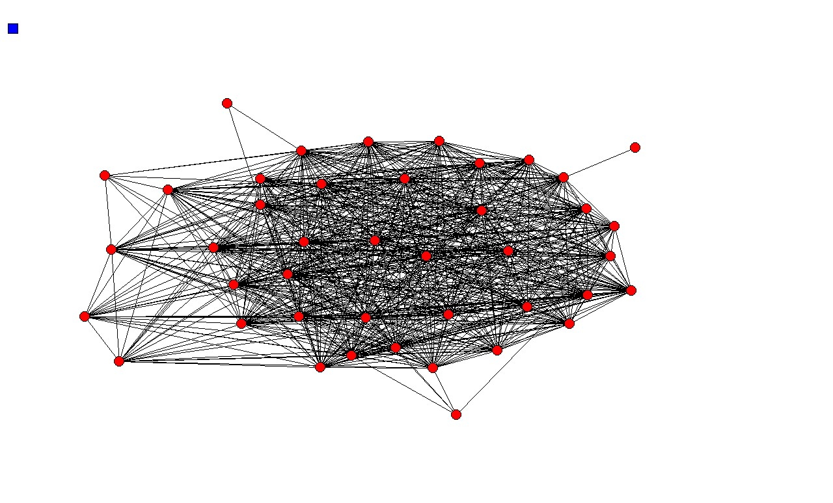

**شکل 2: شبکه کل مربوط به ارتباط صنایع بر مبنای سهامداران مشترک**

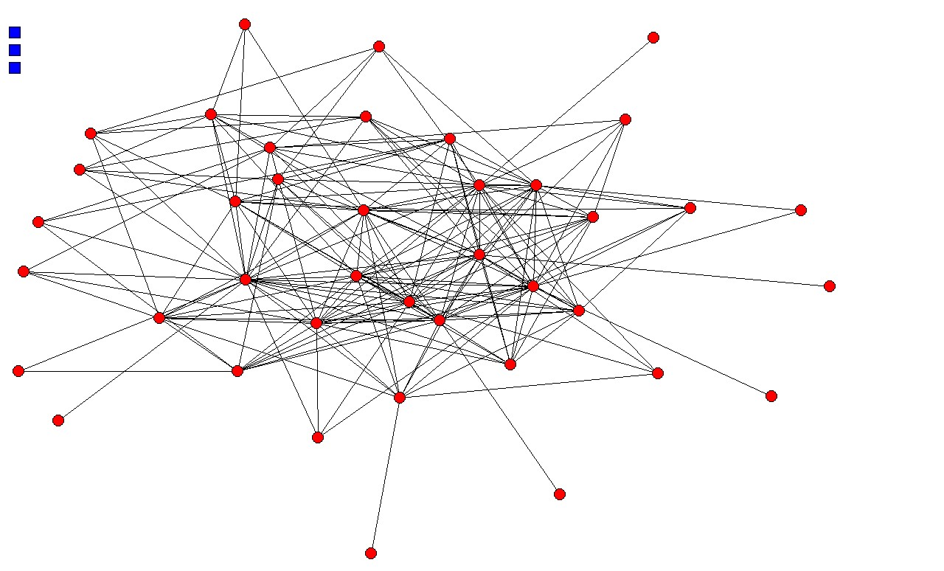

**شکل 3: شبکه کل مربوط به ارتباط صنایع بر مبنای اعضای هیات مدیره مشترک**

**واحدهای ایزوله**

در نگاره شماره 1 تعداد واحدهای ایزوله مربوط به هر سطح ارائه شده است. واحدهای ایزوله واحدهایی هستند که با بقیه در ارتباط نیستند (واحدهایی که در شکل (2 و 3) در حاشیه شکل و به رنگ آبی نشان داده شده‌اند واحدهای ایزوله هستند).

**نگاره 1: تعداد واحدهای ایزوله**

|  |  |  |  |  |  |  |
| --- | --- | --- | --- | --- | --- | --- |
|  |  | 1390 | 1391 | 1392 | 1393 | 1394 |
| صنعت | سهامدار | 0 | 1 | 0 | 0 | 1 |
| نماینده | 4 | 3 | 3 | 4 | 3 |

منبع: یافته‌های پژوهشگر

**درجه**

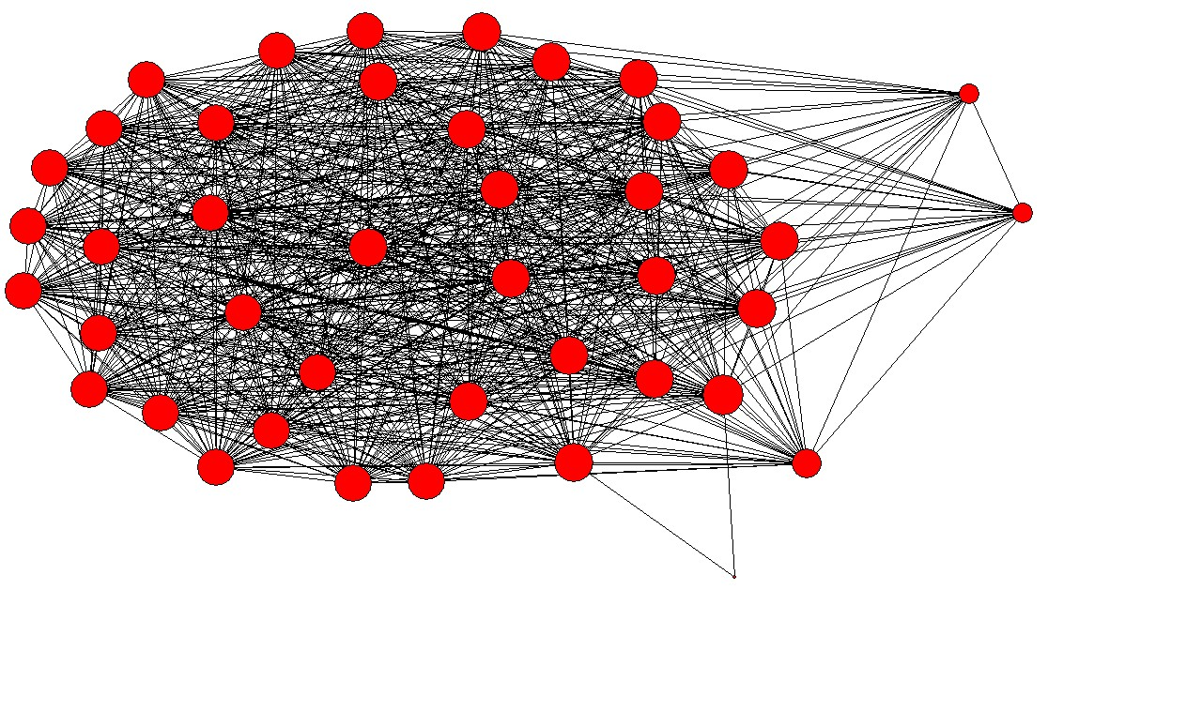

**شکل 4: شبکه مربوط به درجه (ارتباط صنایع بر مبنای سهامداران مشترک)**

همان‌طور که در شکل (4) مشاهده می‌شود به لحاظ درجه ارتباطی اختلاف بین صنایع مختلف وجود دارد اما در مجموع از سطح یکنواختی برخوردار است.

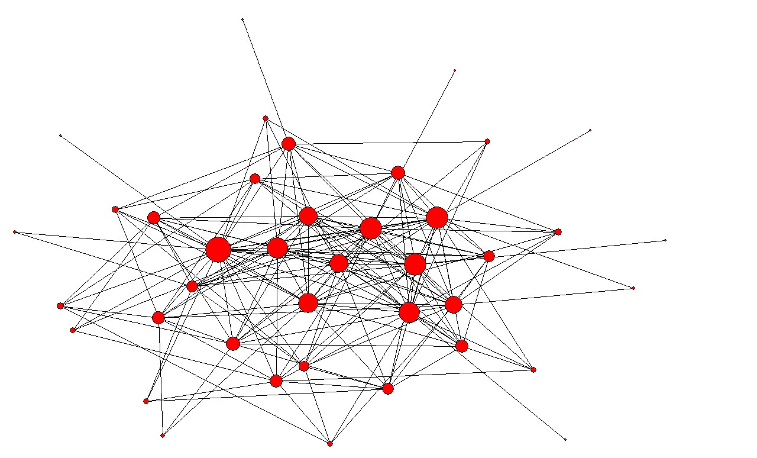

**شکل 5: شبکه کل مربوط به درجه (ارتباط صنایع بر مبنای اعضای هیات مدیره مشترک)**

همان‌طور که در شکل (5) مشاهده می‌شود اختلاف بین صنایع مختلف وجود دارد اما در مجموع روند اختلاف قابل توجه نیست. یعنی با این که صنایعی با درجه‌های ارتباطی بالا و خیلی کم وجود دارد اما تقریبا اکثر صنایع با هم ارتباط دارند. این روابط گسترده می‌تواند برای واحدهایی که در مرکز قرار می‌گیرند از یک طرف منجر به فضای ارتباطی و کاری مناسب شود (اما لزوما به معنی این نیست که می‌توانند روی کنش مشترک یکدیگر تاثیر داشته باشند) و از طرفی می‌تواند زمینه‌ساز فضای رانت و انحصار برای آن واحدها باشد. در ادامه (نگاره (2)) صنایعی که در هر مورد دارای بیشترین میزان درجه هستند و با بقیه صنایع اختلاف قابل توجه دارند ارائه شده است (صنایعی که با دایره‌های قرمز بزرگ در شکل نشان داده شده‌اند).

**نگاره 2: صنایع مربوط به بیشترین درجه‌ها**

|  |  |  |  |  |
| --- | --- | --- | --- | --- |
| 1390 | 1391 | 1392 | 1393 | 1394 |
| سرمایه‌گذاری‌ها | سرمایه‌گذاری‌ها | سرمایه‌گذاری‌ها | سرمایه‌گذاری‌ها | سرمایه‌گذاری‌ها |
| فلزات اساسی | شیمیایی | شیمیایی | واسطه‌گری‌های مالی و پولی | شیمیایی |
| شیمیایی | بانک‌ها و موسسات اعتباری | بانک‌ها و موسسات اعتباری | شیمیایی | بانک‌ها و موسسات اعتباری |
| بانک‌ها و موسسات اعتباری | سیمان، آهک و گچ | سیمان، آهک و گچ | سیمان، آهک و گچ | واسطه‌گری‌های مالی و پولی |
| سیمان، آهک و گچ | بیمه و بازنشستگی | واسطه‌گری‌های مالی و پولی | بانک‌ها و موسسات اعتباری | فلزات اساسی |
|  |  |  |  | سیمان، آهک و گچ |

منبع: یافته‌های پژوهشگر

**نزدیکی**

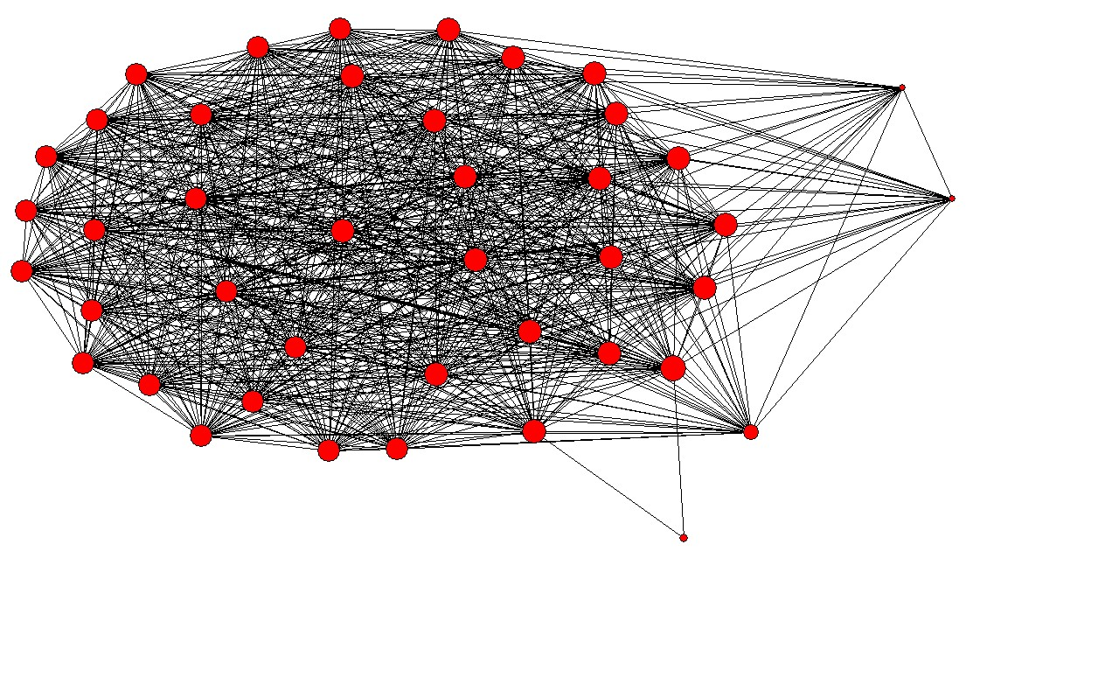

**شکل 6: شبکه مربوط به نزدیکی (ارتباط صنایع بر مبنای سهامداران مشترک)**

همان‌طور که در شکل (6) مشاهده می‌شود به لحاظ میزان نزدیکی اختلاف بین صنایع مختلف وجود دارد اما در مجموع از سطح یکنواختی برخوردار است.

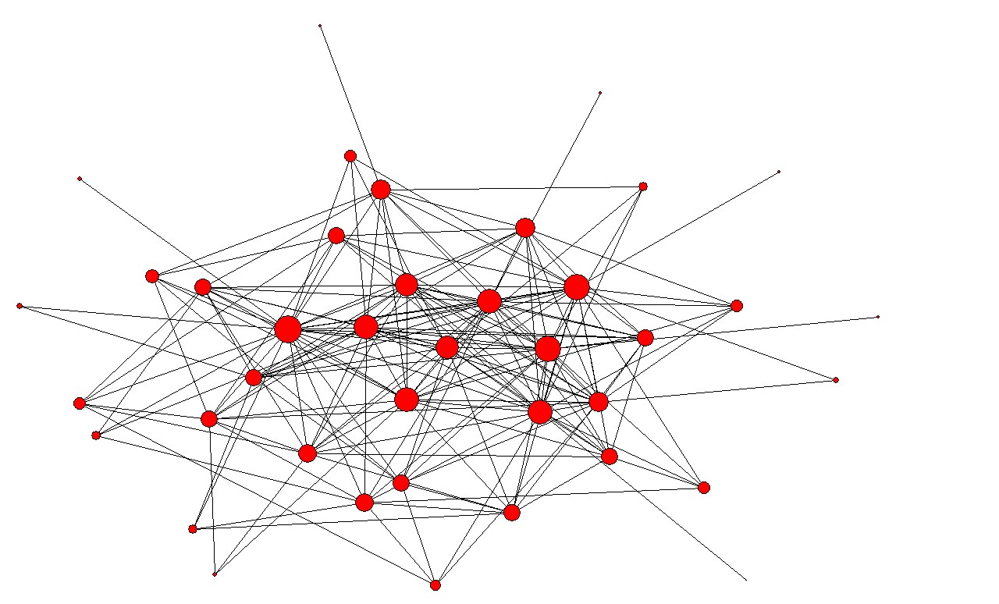

**شکل 7: شبکه مربوط به نزدیکی (ارتباط صنایع بر مبنای اعضای هیات مدیره مشترک)**

همان‌طور که در شکل 7 مشاهده می‌شود با وجود این که صنایعی با میزان نزدیکی بالا و بسیار کم وجود دارد اما در کل صنایع در سطحی نزدیک به هم قرار دارند. در واقع اختلاف بین صنایع مختلف وجود دارد اما در مجموع روند این اختلاف قابل توجه نیست. در مجموع، شکل‌های بالا نشان می‌دهد که اکثر صنایع با میانجی‌های کمی با هم ارتباط دارند و امکان دسترسی تقریبا سریع برای آن‌ها وجود دارد. هرچند شرایط برای واحدهایی فراهم‌تر از بقیه است.

**بینیت**

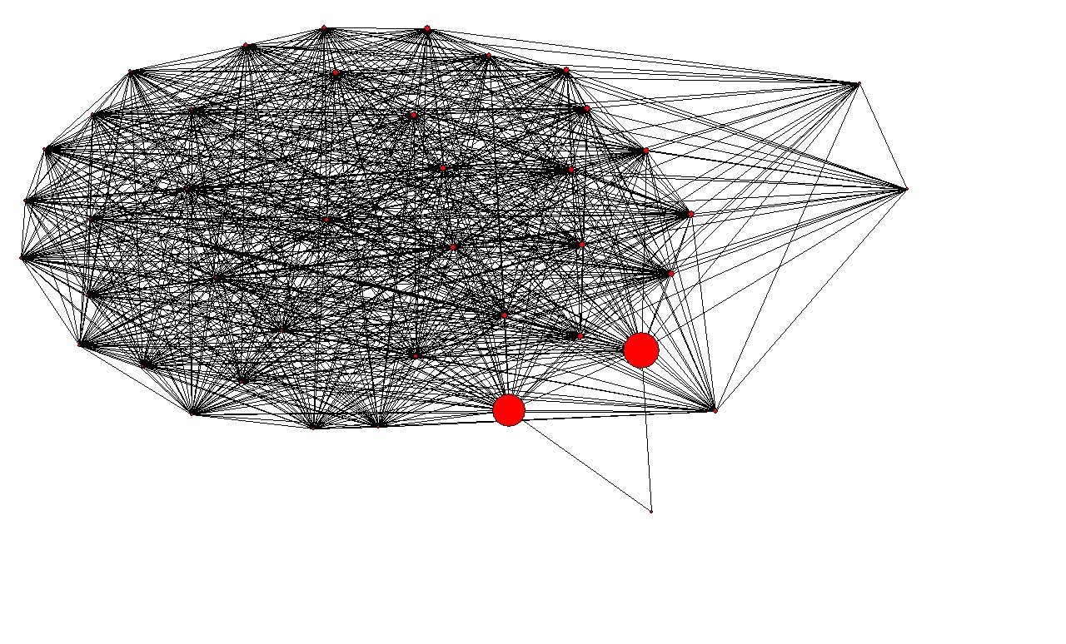

**شکل 8: شبکه مربوط به بینیت (ارتباط صنایع بر مبنای سهامداران مشترک)**

در ادامه (نگاره (3)) صنایعی که دارای بیشترین میزان بینیت هستند و با بقیه صنایع اختلاف قابل توجه دارند ارائه شده است (صنایعی که با دایره‌های قرمز بزرگ در شکل نشان داده شده‌اند).

**نگاره 3: صنایع مربوط به بیشترین بینیت**

|  |  |  |  |  |
| --- | --- | --- | --- | --- |
| 1390 | 1391 | 1392 | 1393 | 1394 |
| فلزات اساسی | سرمایه‌گذاری‌ها | واسطه‌گری‌های مالی و پولی | وسایل ارتباطی | وسایل ارتباطی |
| بانک‌ها و موسسات اعتباری | محصولات فلزی | وسایل ارتباطی | سرمایه‌گذاری‌ها | سرمایه‌گذاری‌ها |
|  | خودرو و قطعات |  | واسطه‌گری‌های مالی و پولی | سیمان، آهک و گچ |

منبع: یافته‌های پژوهشگر

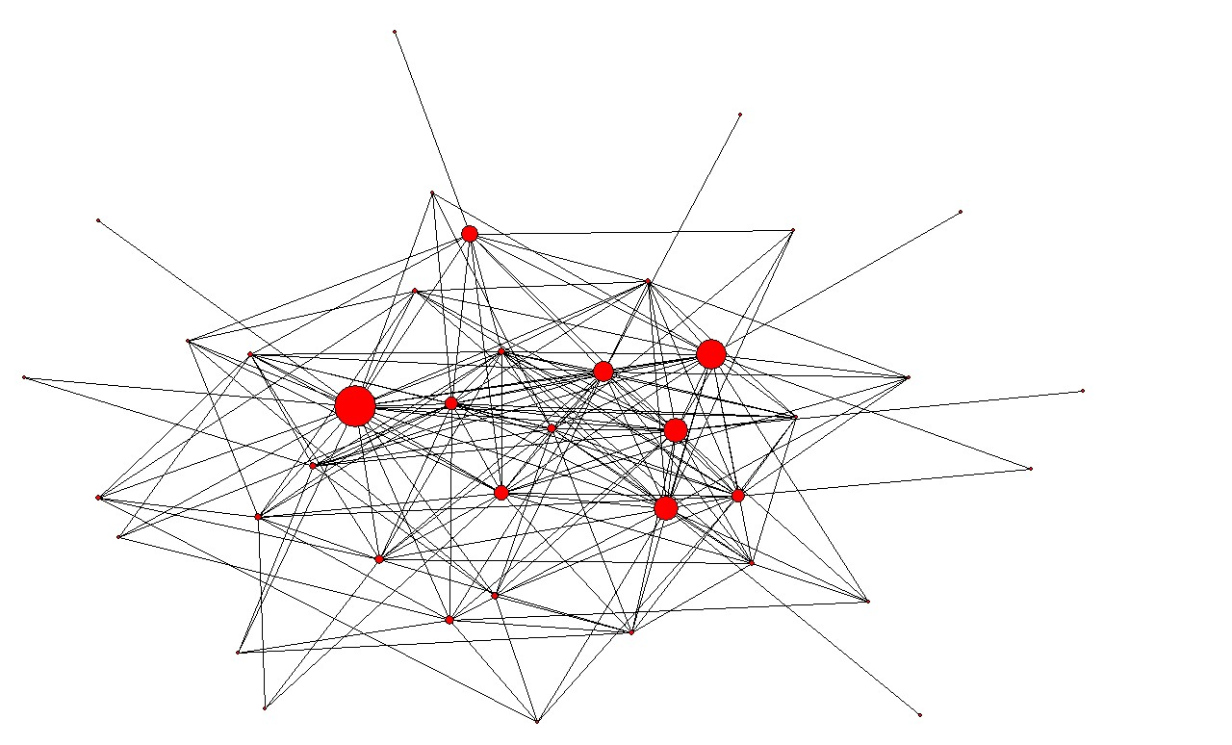

**شکل 9: شبکه کل مربوط به بینیت (ارتباط صنایع بر مبنای اعضای هیات مدیره مشترک)**

همان‌طور که در شکل‌های 8 و 9 مشاهده می‌شود به لحاظ میزان بینیت واحدهایی با قدرت بینابینی زیاد در شبکه موجود است. نقاطی که با دایره‌های بزرگ نشان داده شده‌اند در واقع واحدهایی هستند که راه‌های ارتباطی واحدهای دیگر از آن‌ها می‌گذرد. این واحدها دارای قدرت ایزوله کردن یا افزایش ارتباطات می‌باشند. از طرفی واحدهای با بینابینی بالا، تاثیرگذاری بر کنش مشترک واحدهای دیگر را دارند. به این معنی که اگر واحد موردنظر نبود، آن رفتار مشترک، صورت نمی‌گرفت. عملا، هر یک از این واحدها به این جهت رفتار مشترک دارند که مطابق رفتار واحد موردنظر (اصلی) عمل می‌کنند. در مجموع، ویژگی بینابینی با اختلاف زیاد بین صنایع قابل مشاهده و تعداد صنایع با میزان بینابینی بالا نسبت به کل شبکه بسیار اندک است. این نشان می‌دهد که واحدهایی در شبکه هستند که به جریان اطلاعات راحت‌تر و بیشتر از بقیه دسترسی دارند و دارای قدرت تاثیرگذاری بالاتری هستند که این می‌تواند از طرفی منجر به تصمیم درست و از طرفی دیگر منجر به رانت شود. در ادامه (نگاره (4)) صنایعی که دارای بیشترین میزان بینیت هستند و با بقیه صنایع اختلاف قابل توجه دارند ارائه شده است (صنایعی که با دایره‌های قرمز بزرگ در شکل نشان داده شده‌اند).

**نگاره 4: صنایع مربوط به بیشترین بینیت**

|  |  |  |  |  |
| --- | --- | --- | --- | --- |
| 1390 | 1391 | 1392 | 1393 | 1394 |
| بانک‌ها و موسسات اعتباری | سرمایه‌گذاری‌ها | شیمیایی | شیمیایی | شیمیایی |
| خودرو و قطعات | دارویی | دارویی | دارویی | غذایی بجز قند و شکر |
| ماشین‌آلات و تجهیزات | شیمیایی | بانک‌ها و موسسات اعتباری | غذایی بجز قند و شکر | سرمایه‌گذاری‌ها |
|  | فرآورده‌های نفتی | فلزات اساسی | سیمان، آهک و گچ | فلزات اساسی |
|  |  |  | واسطه‌گری‌های مالی و پولی | بیمه و بازنشستگی |

منبع: یافته‌های پژوهشگر

**توزیع پارتو**

توزیع پارتو نشان می‌دهد که توزیع قدرت بین صنایع (به لحاظ شرکت‌ها، سهامداران و اعضای هیات مدیره) تقریبا به نسبت 70/30 (75/25) است یعنی 70 (75) درصد قدرت در دست 30 (25) درصد واحدهاست. در واقع، بیان می‌کند 30 (25) درصد افراد که در دسته اول قرار می‌گیرند 70 (75) درصد ثروت را در اختیار دارند و 70 (75) درصد افراد که در دسته دوم قرار می‌گیرند، 30 (25) درصد ثروت را دارند. به‌عنوان مثال توزیع پارتو نشان می‌دهد که تقریبا 70 (75) درصد قدرت سهامداری مربوط به 30 (25) درصد صنایع است. یعنی 70 (75) درصد سهامداران در 30 (25) درصد و 30 (25) درصد مابقی در 70 (75) درصد از صنایع سرمایه‌گذاری و عضو هیات مدیره تعیین کرده‌اند و یا به‌عبارتی 70 (75) درصد اعضای هیات مدیره‌ای که توسط سهامداران تعیین شده مربوط به 30 (25) درصد صنایع و 30 (25) درصد مابقی مربوط به 70 (75) درصد صنایع است.

نتیجه این دسته‌بندی را می‌توان به دو شکل نشان داد: الف) فراوانی ویژگی که در نظریه پارتو همان ثروت (در این‌جا سهامداری (اعضای هیات مدیره‌ای که هر سهامدار در هر صنعت تعیین می‌کند)) است و ب) فراوانی موجودیت که در نظریه پارتو همان افراد جامعه (در این‌جا صنایع) است. اگر به شکل اول نمایش داده شود، مقدار دسته اول 70 (75) درصد و مقدار دسته دوم 30 (25) درصد کل فراوانی است (شکل 10). اما در شکل دوم، مقدار دسته اول 30 (25) درصد و دسته دوم 70 (75) درصد کل فراوانی را دربرمی‌گیرد (شکل 11).

شماره دسته

فراوانی ویژگی- ثروت

**شکل 10: فراوانی ویژگی‌ها در توزیع پارتو**

شماره دسته

فراوانی موجودیت- افراد

**شکل 11: فراوانی موجودیت‌ها در توزیع پارتو**

**جرگه‌ها**

هرچه تعداد جرگه‌ها بیشتر باشد بدین معنی است که واحدهای بیشتری به دور هم جمع شده‌اند و ارتباطات از حالت دوتایی به چندتایی تبدیل شده و به نوعی پراکندگی کمتر و انسجام بالاتر است. تعداد جرگه‌های مربوط به هر مورد و برای هر سال در نگاره (5) ارائه شده است.

**نگاره 5: تعداد جرگه‌ها**

|  |  |  |  |  |  |  |
| --- | --- | --- | --- | --- | --- | --- |
|  |  | 1390 | 1391 | 1392 | 1393 | 1394 |
| صنعت | سهامدار | 13 | 11 | 7 | 14 | 22 |
| نماینده | 76 | 62 | 75 | 61 | 53 |

منبع: یافته‌های پژوهشگر

**بحث و نتیجه‌گیری**

هدف این پژوهش بررسی ساختار شبکه روابط بین صنایع موجود در بازار سهام ایران از طریق سهامداران و اعضای هیات مدیره مشترک است. در این راستا، از روش تحلیل شبکه و اسامی سهامداران و اعضای هیات مدیره، شرکت‌ها و صنایع موجود در بازار سهام طی بازه زمانی 1390-1394 استفاده می‌شود. در واقع، این پژوهش به دنبال پاسخ به دو سوال کلیدی است: الف) روابط بین صنایع در بازار سهام ایران از چه الگویی پیروی می‌کند؟ ب) بازیگران کلیدی در این ساختار چه صنایع هستند؟

به طور کلی یافته‌های پژوهش نشان می‌دهد که شبکه صنایع عموما از دو بخش اصلی و ایزوله‌ها تشکیل شده است. در شبکه صنایع تعداد واحدهای ایزوله کم است؛ واحدهایی که با هیچ واحد دیگری ارتباط ندارند. همچنین، توزیع قدرت بین صنایع مختلف دارای یک چولگی 70/30 (75/25) است. به لحاظ میزان درجه اختلاف بین صنایع مختلف وجود دارد اما در مجموع روند اختلاف قابل توجه نیست. یعنی با این که صنایعی با درجه‌های ارتباطی بالا و خیلی کم وجود دارد اما تقریبا اکثر صنایع با هم ارتباط دارند. این روابط گسترده می‌تواند برای واحدهایی که در مرکز قرار می‌گیرند از یک طرف منجر به فضای ارتباطی و کاری مناسب شود (اما لزوما به معنی این نیست که می‌توانند روی کنش مشترک یکدیگر تاثیر داشته باشند) و از طرفی می‌تواند زمینه‌ساز فضای رانت و انحصار برای آن واحدها باشد.

به لحاظ نزدیکی با وجود این که صنایعی با میزان نزدیکی بالا و بسیار کم وجود دارد اما در کل صنایع در سطحی نزدیک به هم قرار دارند. در واقع اختلاف بین صنایع مختلف وجود دارد اما در کل روند این اختلاف قابل توجه نیست. در مجموع، اکثر صنایع با میانجی‌های کمی با هم ارتباط دارند و امکان دسترسی تقریبا سریع برای آن‌ها وجود دارد. هرچند شرایط برای واحدهایی فراهم‌تر از بقیه است. به لحاظ میزان بینیت واحدهایی با قدرت بینابینی زیاد در شبکه موجود هست. واحدهایی که راه‌های ارتباطی واحدهای دیگر از آن‌ها می‌گذرد. این واحدها دارای قدرت ایزوله کردن یا افزایش ارتباطات می‌باشند. از طرفی واحدهای با بینابینی بالا، تاثیرگذاری بر کنش مشترک واحدهای دیگر را دارند. در مجموع ویژگی بینابینی با اختلاف زیاد بین صنایع قابل مشاهده است و تعداد صنایع با میزان بینابینی بالا نسبت به کل شبکه بسیار اندک است. این نشان می‌دهد که واحدهایی در شبکه هستند که به جریان اطلاعات راحت‌تر و بیشتر از بقیه دسترسی دارند و دارای قدرت تاثیرگذاری بالاتری هستند که این می‌تواند از طرفی منجر به تصمیم درست و از طرفی دیگر منجر به رانت شود. در مجموع، ویژگی بینابینی در شبکه صنایع بسیار ملموس‌تر و مشهودتر از درجه و درجه بیشتر از نزدیکی است.

در کنار مزایای حاصل شده، روش تحلیل شبکه محدودیت‌هایی نیز دارد که بهبود و رفع هر یک از این محدودیت‌ها می‌تواند سرآغازی جهت مطالعات آتی باشد. پژوهش جاری تنها از معیارهای پرکاربرد تحلیل شبکه استفاده کرده است، در حالی که می‌توان از سایر معیار‌های مربوط به تحلیل شبکه نیز بهره گرفت. همچنین، می‌تواند از سایر روش‌های مربوط به شبکه یا ترکیب این روش با سایر روش‌ها نظیر روش‌های مربوط به نظریه گراف استفاده شود. از طرفی، مطابق با نتایج به‌دست آمده و با توجه به اهمیت الگوهای روابط در تصمیم‌گیری افراد و نهادهای مرتبط با بازار سهام، به سرمايه­گذاران، نهادهای قانون‌گذار، ناظر و سیاست‌گذار در بازار سهام و ساير استفاده‌کنندگان پيشنهاد مي‌شود که در تصمیم‌گیری‌ها، ارزیابی‌ها و غیره خود از روش تحلیل شبکه در بررسی ساختار بازار استفاده کنند و به ساختار ارتباطی صنایع در بازار سهام توجه کنند. همچنین، نقش، جایگاه و قدرت تاثیرگذاری صنایع کلیدی را در ساختار حاکم و چولگی قدرت بین آن‌ها را مدنظر قرار دهند.

**منابع**

1. پورطاهری، ر. (1370). *توزیع پارتو و کاربرد آن*. پایان‌نامه کارشناسی ارشد، دانشگاه شهید بهشتی.
2. خواجوی، شکراله؛ صادق‌زاده مهارلویی، محمد؛ تقی‌زاده، رضا. (1392). سیستم‌های اطلاعاتی حسابداری و تحلیل شبکه‌های اجتماعی. *مطالعات حسابداری و حسابرسی*، شماره 2(7)، صص 59-48.
3. ریتزر، ج. (1382). *نظریه جامعه‌شناسی در دوران معاصر*. مترجم: محسن ثلاثی. تهران: علمی. چاپ هفتم و نهم.
4. عرفان منش، محمدامین؛ بصیریان جهرمی، رضا. (1391). شبکه هم‌تألیفی مقالات منتشر شده در فصل‌نامه مطالعات ملی کتابداری و سازماندهـی اطلاعـات با استفـاده از شاخـص‌های تحلیـل شبکه‌های اجتمـاعی. *فصلنامه مطالعات ملی کتابداری و سازماندهی اطلاعات*، شماره 94، صص 77-96.
5. میرزایی، خلیل. (1388). *پژوهش، پژوهشگری و پژوهش‌نامه‌نویسی*. انتشارات جامعه‌شناسان، ج 2، تهران.
6. Abbasi, A., Hossain, L., Leydesdorﬀ, L. (2012). Betweenness Centrality as a Driver of Preferential Attachment in the Evolution of Research Collaboration Networks. *Journal of Informetrics*, Vol. 6(3), Pp. 403-412.
7. Babu Roy, R and Kumar Sarkar, U. (2011). Network Approach to Capture Co-movements of Global Stock Returns” Indian Institute of Management Calcutta. *Working Paper*. *WPS NO.676, Available online at:* [*www.iimcal.ac.in/sites/all/files/pdfs/wps_676.pdf*](http://www.iimcal.ac.in/sites/all/files/pdfs/wps_676.pdf).
8. Boginski, V., Butenko, S., Pardalos, P.M. (2005). Statistical Analysis of Financial Networks. *Computational Statistics & Data Analysis*, Vol. 48, Pp. 431-443.
9. De Nooy, W., Mrvar, A., Batagelj, V. (2005). Exploratory Social Network Analysis with Pajek, Structural Analysis in the Social Sciences. *Cambridge: Cambridge University Press*, 1th Ed.
10. Dimitrios, K. and Vasileios, O. (2015). A Network Analysis of the Greek Stock Market. *Procedia Economics and Finance*, Vol. 33, Pp. 340–349
11. Freeman, L.C. (2004). *The Development of Social Network Analysis: A Study in the Sociology of Science*. Publisher: BookSurge, LLC, North Charleston, South Carolina, Printed in the United States of America.
12. Mantegna, R.N. (1999). Hierarchical Structure in Financial Markets. *The European Physical Journal*, Vol. 11, Pp. 193-197.
13. Rotundo, G., D’Arcangelis, A.M. (2010). Ownership and Control in Shareholding Networks. *Journal of Economic Interaction and Coordination*, Vol. 5(2), Pp. 191-219.
14. Scott, J. (2000). Social network analysis: A handbook. (2nd Ed.). London: Sage publications.
15. Souma, W., Aoyama, H., Fujiwara, Y., Ikeda, Y., Iyetomi, H., Kaizoji, T. (2006) Correlation in Business Networks. *Statistical Mechanics and its Applications*, Vol. 370 (1), Pp. 151-155.
16. Wasserman, S., Faust, K. (1994). Social Network Analysis: Methods and Applications, *Cambridge: Cambridge University Press*, 2th Ed.
17. Withers, M.; Kim, J. Y. and Howard, M. (2018). The Evolution of the Board Interlock Network Following Sarbanes-Oxley. *Social Networks*, Vol. 52, Pp. 56-67.
18. Wu, S., Tuo, M., D, Xiong (2015) Network Structure Detection and Analysis of Shanghai Stock Market. *Journal of Industrial Engineering and Management*. Vol. 8 (2), Pp. 383–398.

**An Analysis of Relationships between Industries in the Iranian Stock Market Using Network Analysis Method**

**Abstract**

**Purpose:** Network analysis is one of the newest method in analyzing of stock market and in quantitative scienc literature, is a new concept for a macro view to whole market. Therefore, this research analyzes the industries network (Through a shareholder or a member of the board of directors) in the Iranian Stock Market.

**Methodology**: based on the type of data collected and analyzed, this study is a quantitative research and its type is network analysis. The statistical population is all industries in the Iranian stock market. Data gathering completes in 2011-2016 and by some software such as PreMap and UCINET analyzes.

**Findings**: The results indicate that most industries are related to each other and the number of isolated units is low. In industries communication network some of them in comparison with others are in a better position. The better position of this group has caused their ability in gaining access to information through the cluster of network members enhanced and more powerful power. Also, the results of the Pareto distribution indicate that the distribution of power among the industries is approximately 30/70 (25/75), that is, 70 (75) percent of the strength in the hands of 30 (25) percent of the industries.

**Originality/ Innovation:** The analysis of the relationship pattern helps to reveal the structure of the stock market by trying to increase transparency, reduce risk and, consequently, improve decision making and policy making.

**Keywords:** Industries, Network Analysis, Iranian Stock Market.

**JEL Classification:** L14, G10.

1. Graph
2. Attribute Data
3. Relational Data